QUE FONT LES COPAINS A LA MAISON ?????
Quentin téléphone à son papa.
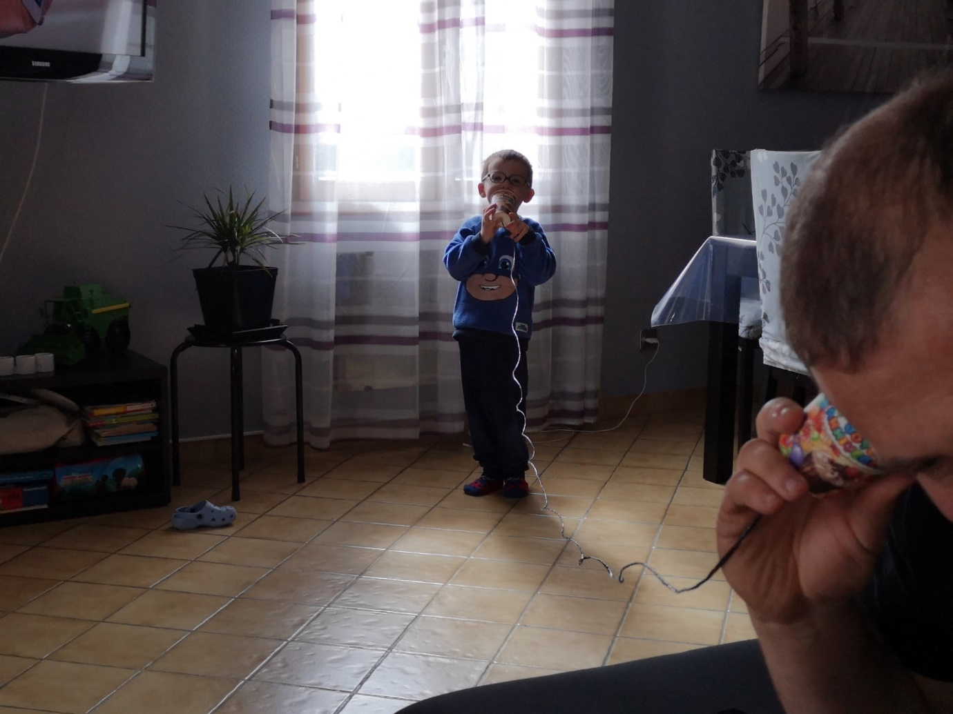
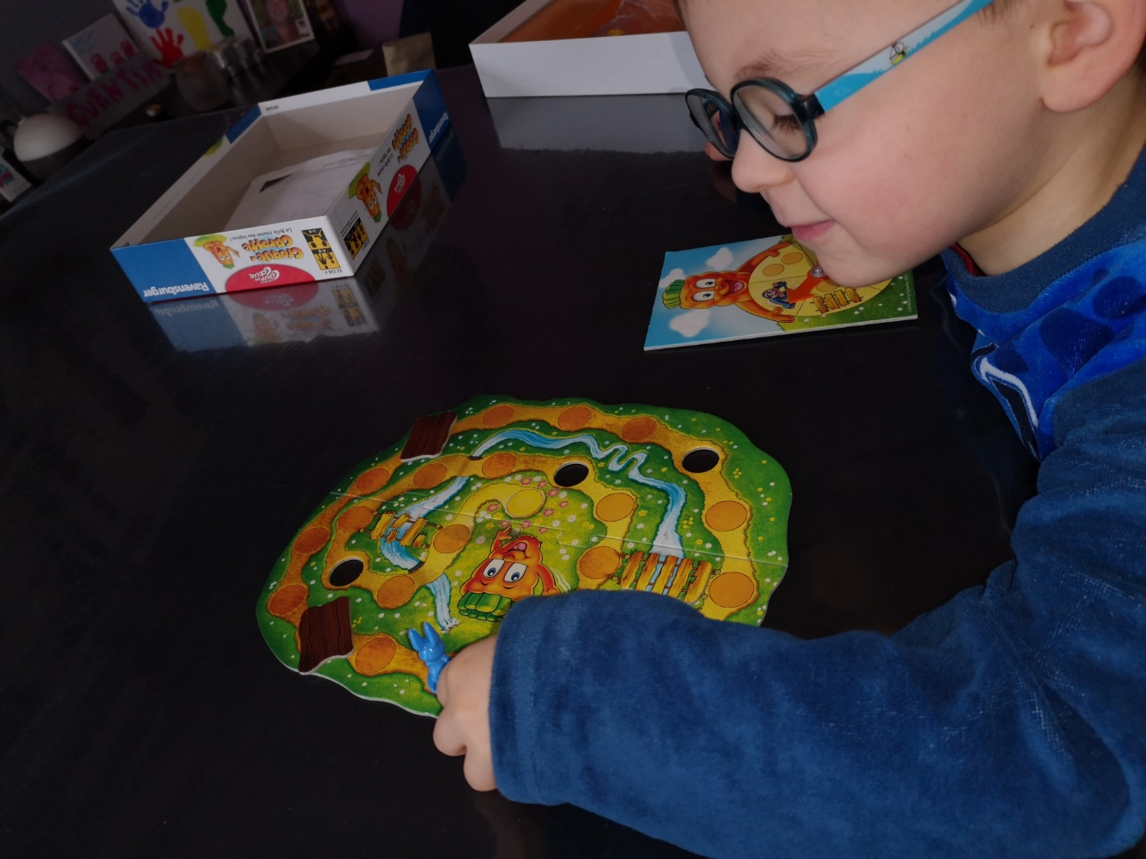IL JOUE A…..

Emirhan a fait un superbe bonhomme de carnaval avec son frère ! Bravo à tous les deux, ça donne des idées, non ?
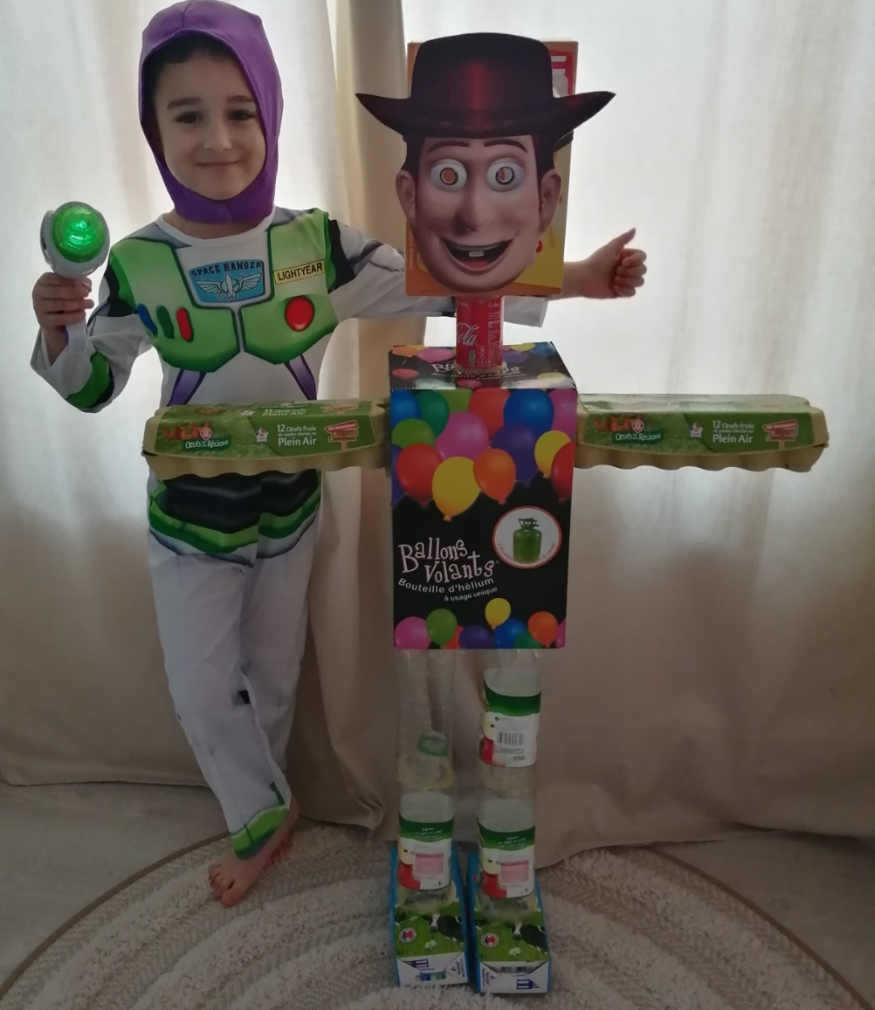
Gabriel joue au loto des instruments de musique.
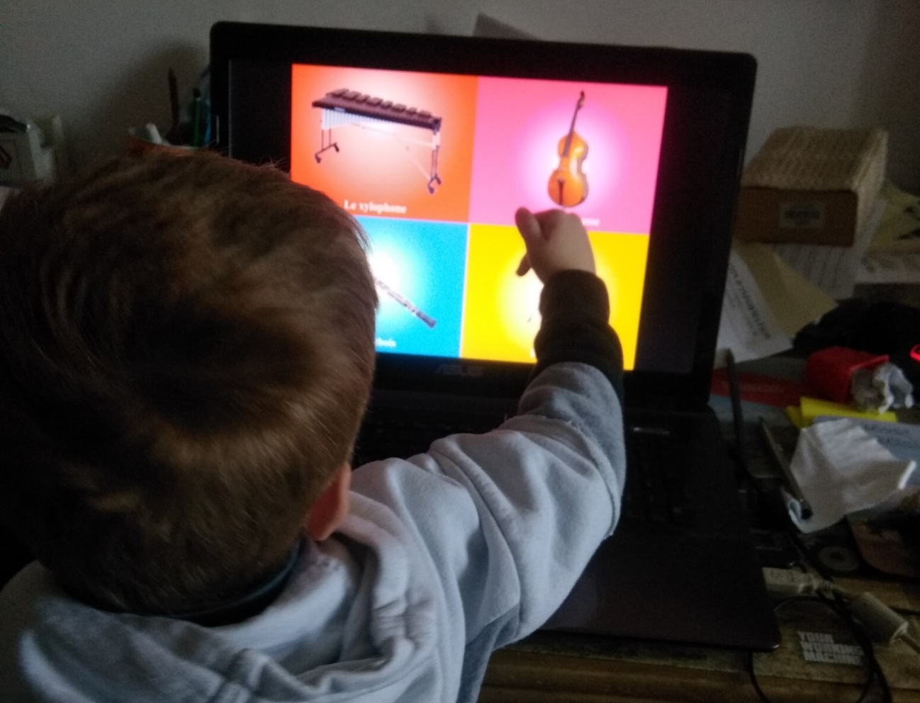
TIMEO a trouvé une bonne idée pour faire un carré.
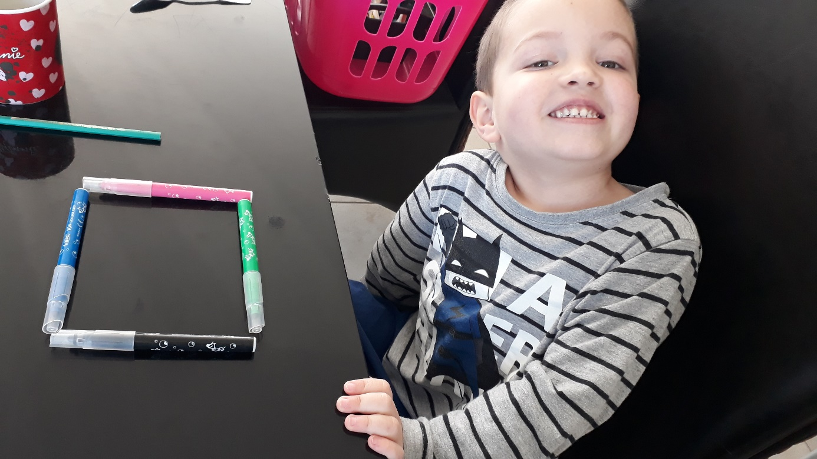
Tom travaille, il refait sa maison !
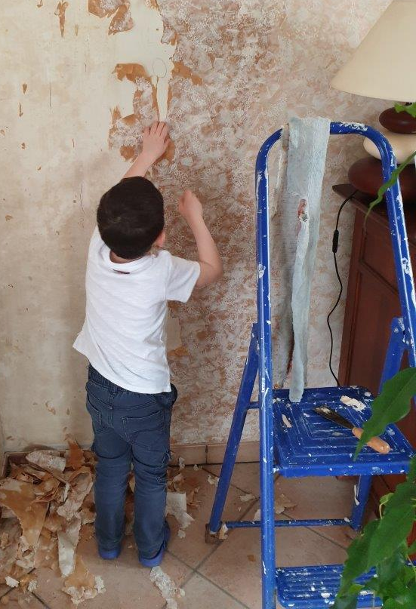

Ou alors il donne à manger aux animaux !
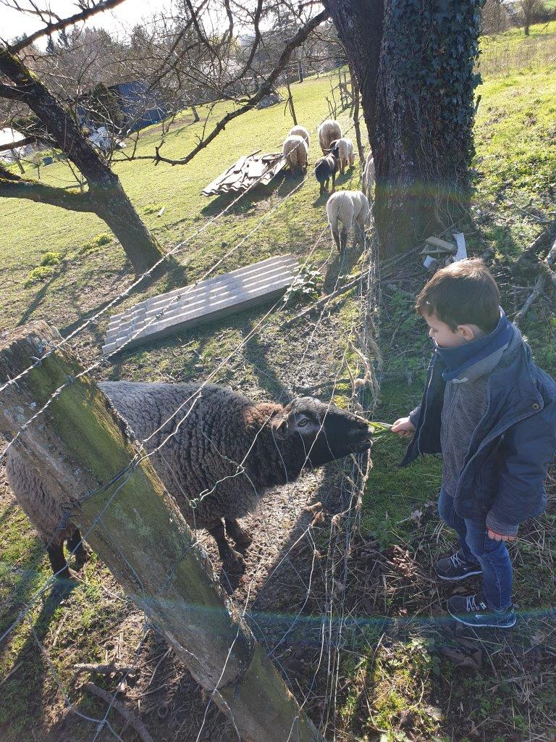
Il fait ses devoirs d’école.
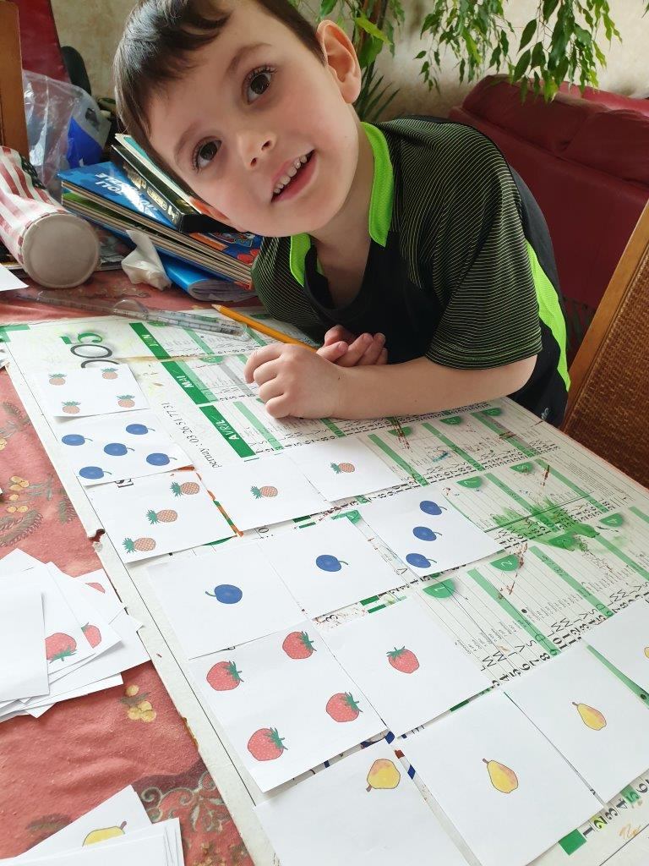

Aussi, il caresse son chat sur le canapé.
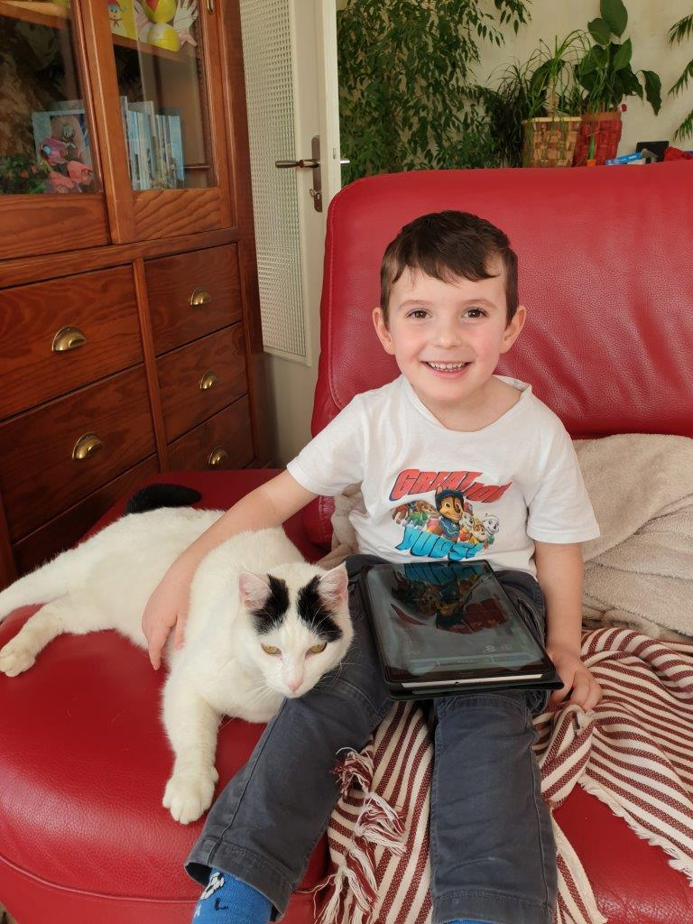Ou il grimpe aux arbres !
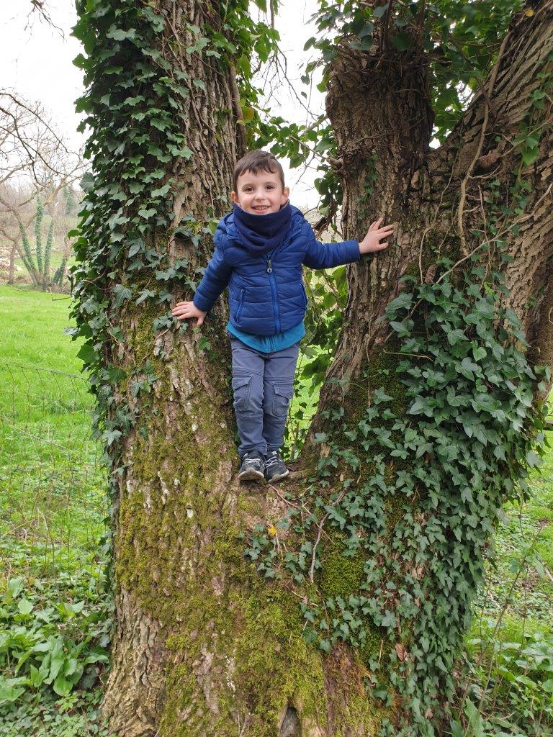 Il est fort ce Tom !

Et Quentin découpe ! C’est pour son superbe bouquet de fleurs ! Quel boulot !!!!
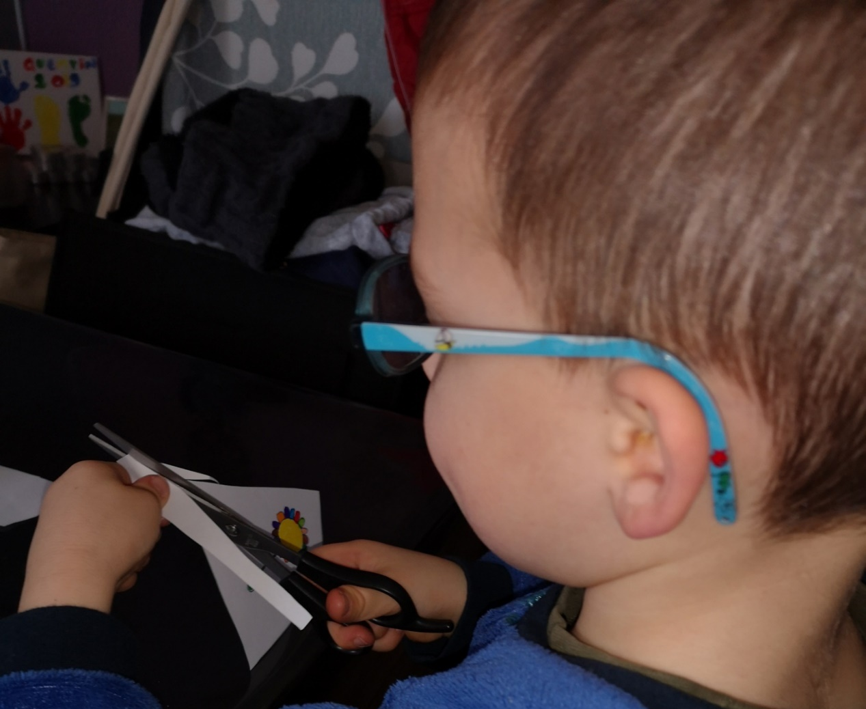
Et celui-là ; vous le reconnaissez ?
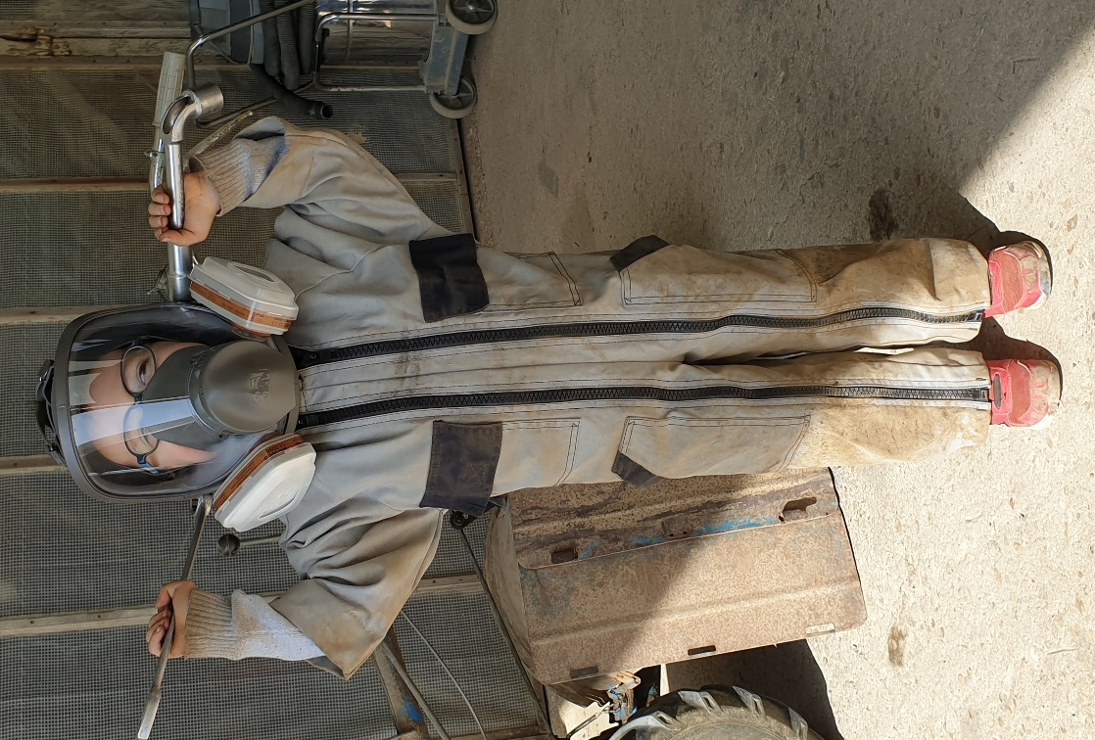 Il a un drôle de masque !
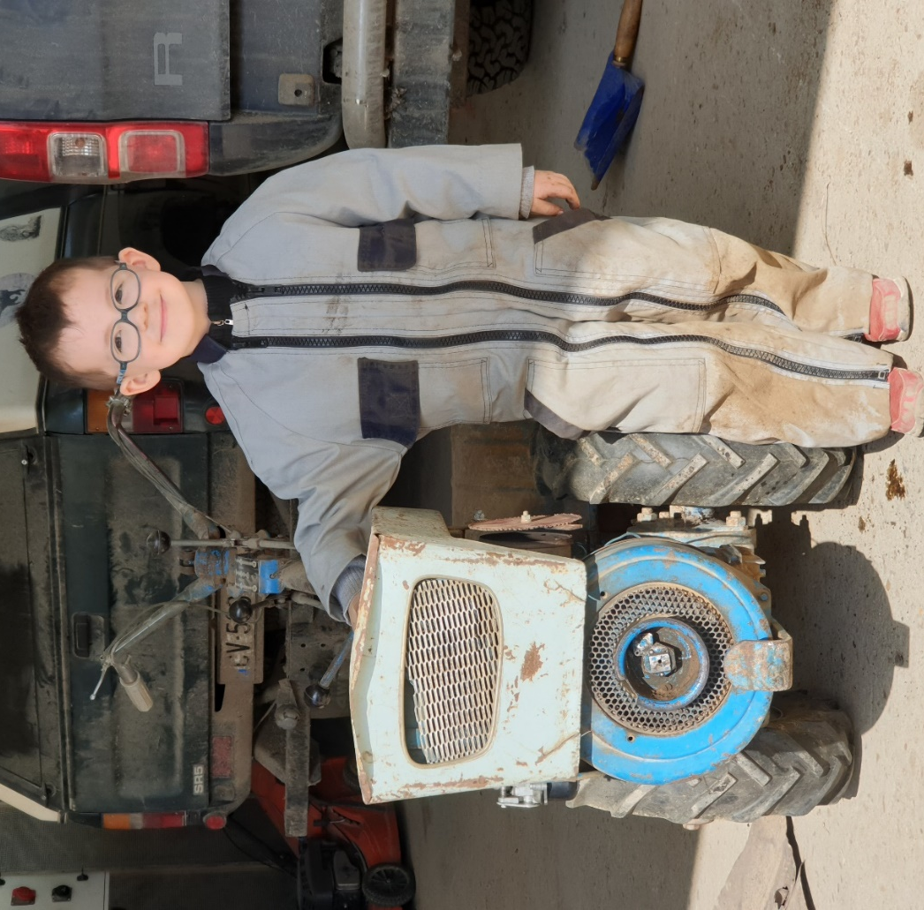
Eh bien oui c’est Quentin, il travaille fort lui aussi !
Et ce jeu, qu’est-ce que c’est ?? Oh làlà il faut faire attention sinon le loup te croque Quentin !
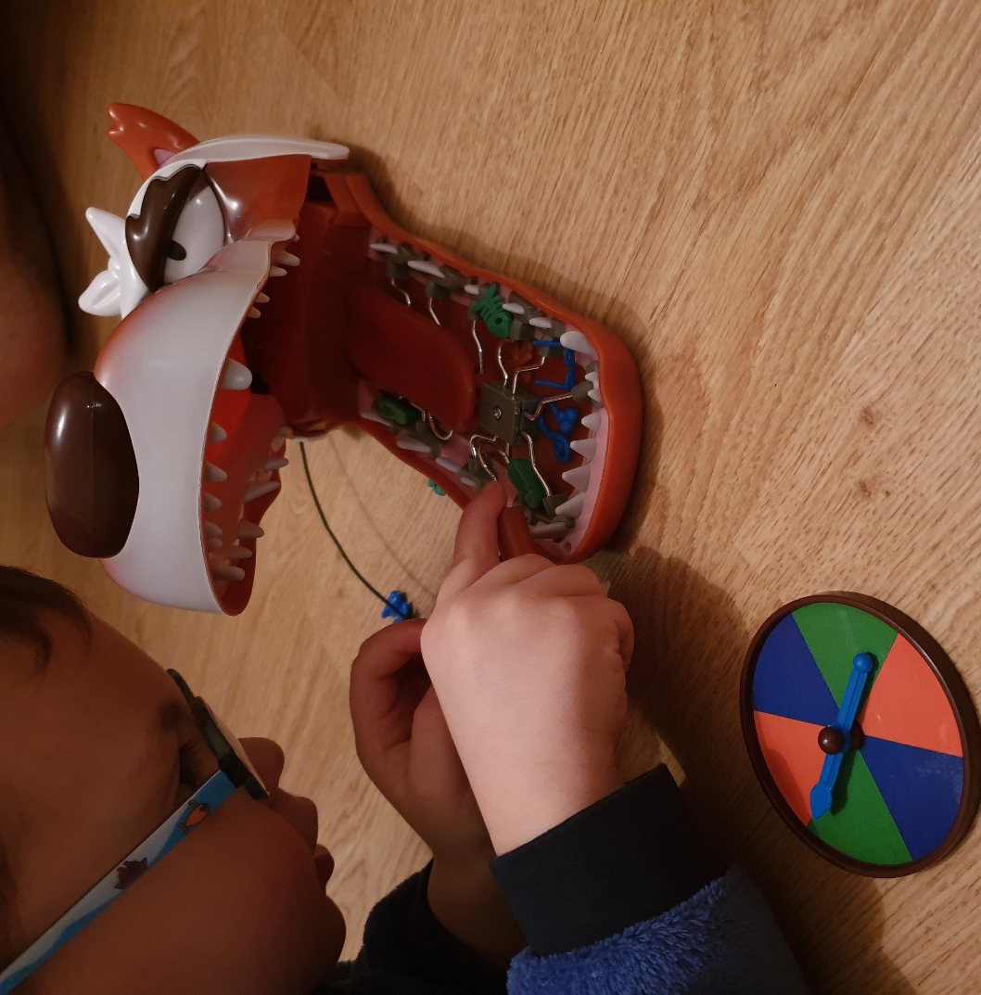

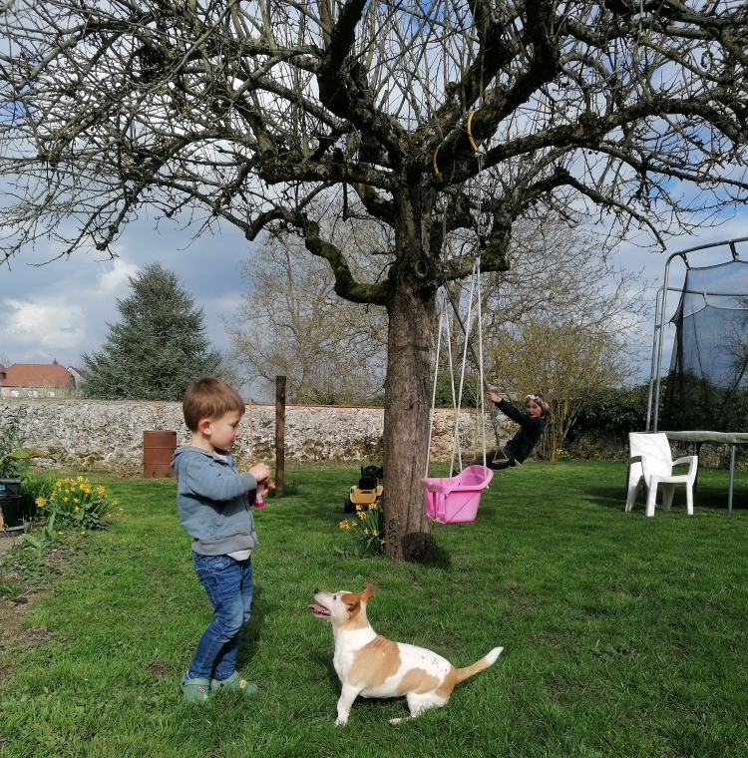 Maël aussi s’occupe de son chien. Peut-être qu’il nous prépare un spectacle !
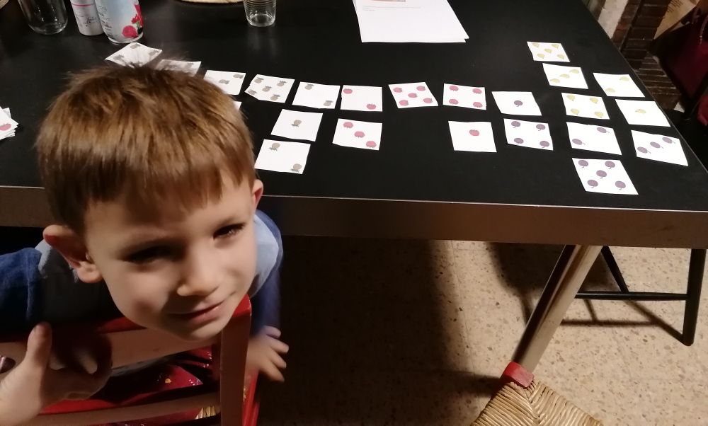
Et le voilà en plein travail !! Ouf
Merci pour vos photos, on ne s’ennuie pas !

